降本增效-精益生产与现场八大浪费管理实战
【主办单位】济南立正管理咨询有限公司
【报名热线】0531-85956956，13864004657（微信同号）
【开课时间】2022年8月19-20日 济南
【培训对象】生产制造总经理，经理、主任、课长、班长、组长、线长、拉长、领班等生产管理人员及储备干部。
【课程费用】RMB3800/人（包含：培训费、教材、午餐、茶点、发票）
【课程背景】
在这激烈竞争的微利时代，每个企业都希望降低工厂成本来满足客户的需求，生产现场如何减少成本，提高生产效率、提升品质并消除浪费成为衡量企业是否就有竞争优势的重要标准之一。而作为生产制造业的管理与技术人员只有掌握先进的现场管理技术，才能真正有效的运用，达到企业所需要的真正效果！
【课程收获】
1.掌握生产现场全面精细化管理的方法，突破现场的管理瓶颈；
2.熟知现场4M1E与PQCDSM管理技能，全面进行现场管理革新；
3.熟悉运用杜绝现场八大浪费的方法，从根本上消除企业浪费；
4.最终提升综合管理技能，提高效率，改善品质，降低成本等。
【教学特色】
1.内容上：将精益生产各项工具（课程内容里的蓝色字体）渗透到九大浪费的实际与案例应用中，使得课程更具有实战意义，通熟易懂，让参加课程学员易于接受，便于理解与课后有效的应用。
2.教学上：分组进行，课程中小组竞赛，小组研讨，案例分析、视频解析，问与答等互动方式，让参加课程学员在快乐中学习与巩固。
【课程内容】
- 对精益生产的全面了解
  - 案例：某公司生产车间主任的质问：要品质还是要效率
  - 精益生产的深刻理解
  - 精益生产起源与发展
  - 精益生产的核心思想
  - 何谓精益生产的方式
  - 精益生产实施的全貌
  - 精益生产实施的原则
  - 善于发现问题是前提
  - 现场浪费认识与定义
  - 现场常见的九大浪费
- 不合格品的浪费与改善
- 案例：某公司部门经理的回答：可以回料不会浪费
- 不合格品造成的浪费
- 不合格品产生的原因
1.人为
2.技术
3.管理
- 不合格品应对的对策
1.操作员工标准化作业
2.防误（错）方法应用
3.工程内做出质量保证（三不主义）
4.JIT与单件流生产方式
5.品保制度确立及运行
√QC工程表等
1.定期的设备仪器保养
①OPL
- TPM
1.持续开展“5S活动”
√互动：5S对品质的影响
2.质量改善的经典案例
- 多余加工的浪费与改善
a)案例：多余加工的表现形式
b)多余加工浪费的原因
c)多余加工的对策方法
3.价值工程分析
①治具改善
②自动化生产
- 流程修正
④标杆管理
1.案例分享：电气测试的多余
2.案例分享：目检检查的多余
3.案例分享：通过前制程质量的改善，减少修补人员
- 动作的浪费与改善
a)动作浪费的表现形式
b)动作浪费的产生原因
c)动作浪费的对策应用
1.生活线“U”型配置
2.沙布利克十八项动作
3.动作经济的20个原则
①关于人体之运用的十原则
②关于操作场所布置八原则
③关於工具设备使用二原则
④现场动作改善ECRS四原则
1.视频解析：问题点与改善方法
2.情景模拟：改善的空间在哪儿
3.日本工厂常用的“六不改善法”
- 搬运的浪费与改善
a)案例：公司出货码头的设置
b)搬运的浪费产生原因
c)搬运的浪费对策应用
1.均衡化生产的改善思路
①改善压缩
②分担转移
③拆解去除等
2..消除认为正常的主副线
3.减少半成品放置库存数
4.优化改变现有搬运方式
a)案例：领料与配送
b)案例：某公司半成品仓的消失
c)优化搬运的思考方式
④库存的浪费与改善
a)库存浪费带来的危害（库存是万恶之源）
b)案例：生产现场的不用原料是谁的责任
c)库存浪费产生的原因
d)库存浪费的对策应用
1.库存意识的彻底改革
2.客户为中心的拉动生产系统
3.快速换型换模的技巧
4.生产现场在制品管控
a)案例：工单WIP的追踪
⑤等待的浪费与改善
a)等待浪费产生的原因
b)等待浪费的对策应用
1.人机工程的改善
2.设备维护与保养
3.做好品质的管理
4.做好计划的管理
a)案例：常州某企业一人看一台机械设备改善为一人看三台
b)案例：昆山某企业一人看一台测试设备改善为一人看两台
c)案例：开线确认表保证生产不出现意外停线
- 废弃的浪费与改善
a)案例：近8吨的塑胶料报废
b)案例：边角料废弃
c)废弃浪费产生的原因
d)废弃浪费的对策应用
1.以旧换新制度
2.做好现场5S
3.做好沟通协调等
a)案例：线路板的维修
b)案例：斜口钳的维修
c)案例：焊条的浪费等
- 管理的浪费与改善
a)案例：总经理看到车间停产后
b)管理浪费产生的原因
1.沟通协调差
2.执行力不强
3.责任感缺失
a)管理浪费的对策应用
1.执行力与PDCA运用
2.高效执行力十字法则
a)案例：对下属执行力的要求
b)案例：执行力再造快速提升执行力
- 小组研讨：我们的浪费在哪儿？（有领导带下属参加包括回去组织讨论并改善）
结语：阻碍改善的十大主义、现场改善的十二精神
【讲师介绍】
李老师 生产现场班组与中高层管理培训实战派管理专家
工作经历：
东莞达晨电业 实习生/统计/5S专员
昆山启佳通讯 领班/组长/课长

神达电脑集团 课长/企业内训师
上海汉纳明特休闲家具 主任
广州光宝集团建兴光电 经理/企业内训师
上海漫顷科技 副总
真彩文具集团 集团中心培训师
逸仙教育集团 金牌讲师/教务部经理

浙江省经济和信息化委员会 精益生产与班组管理培训师
上海交通大学 企业培训讲师
西南财经大学 总裁班精益生产讲师
海轩商学院 电力行业班组与安全管理高级认证讲师
龙腾商学院 金牌讲师
前程无忧 金牌讲师
新安人才网 金牌讲师
中华讲师网 千强讲师(首届)
中国诚信品牌讲师认证 高级认证50强讲师（首届）
企业经验：
1997年参加工作，98年开始从企业基层管理做到中高层，2004做管理兼企业内部培训师，2011年专职做培训师，具有系统的管理理论知识和丰富的企业管理实践经验。先后在多家大型与中小型企业从事企业管理与人事培训工作，从一线员工到副总（企业规模100人-1万人，管理30人---2000人)，服务过的行业涉及机械/电子/塑胶/印刷/文具/教育等生产制造业与服务业，熟知多种类型企业运作模式，积累了丰富的实践经验。
课程特色:
关注顾客需求，为顾客提供有针对性的解决方案；注重与各层管理人员的沟通，为管理者提供全新的管理思维和模式；注重实效，以内容落地的结果为原则；关注过程，以过程为实现绩效的手段。务实的教学作风及活跃的课堂气氛深受企业与学员的欢迎！
通熟易懂，理论与实际相结合,实用生动,理念及操作应用性强；
掌握学员学习心态,课堂气氛轻松,幽默而不失教学效果；
互动教学,案例研讨,叫座与叫好兼得。
授课方法:
小组研讨、案例分析、角色扮演、情景模拟、视频解析等
核心课程：生产制造业现场管理与中基层管理等（可根据企业实际要求调整内容）
《卓越（杰出）班组长》系列课程 1-10天 《生产现场精细化管理》系列课程 1-10天
《班组长生产现场管理与改善实务》2-3天 《班组长一日精细化管理：工具使用篇》1-2天

《TWI一线主管技能培训》1-8天 《精益生产管理实战》 1-4天
《IE工业工程管理与现场效率改善》 1-2天 《生产现场改善与效率提升》1-2天
《全面生产成本管理与控制》1-2天 《TPM全面设备管理与维护》 1-3天
《8D品质问题分析与解决实战训练》1-2天 《现场质量问题的发现、分析与解决》1-2天
《生产现场问题分析与解决1-2天》 《防范于未然-企业生产安全管理1-4天》
《5S,6S,7S管理与实施技巧1-2天》 《五型班组长能力提升1-3天》
《从技术（专业）走向管理1-2天》 《新生代员工管理1-2天》
《中基层管理人员用人、留人技巧与员工管理策略 1-2天》
《管理有方-MTP-中高层管理者管理技能培训1-2天》
《打造企业中高层高效执行力与领导力1-2天》
《高效领导力1-2天》 《魅力提升：高效领导力实战培训2-3天》
《高效团队建设1-2天》 《企业管理干部管理素质提升与团队协作 3天》
《电力行业安全与班组管理》系列课程 1-5天
《安全生产法解析》1-3天 等
曾服务企业（排名不分先后）：
机械塑胶：中铝贵州分公司、山东钢铁集团、江苏苏钢集团、酒钢集团、浙江盾安集团、浙江加西贝拉压缩机、常州中天钢铁、南通国盛集团、无锡微研、安徽铜陵文一三佳科技、无锡新苏集团、宁波鸿裕工业、苏州孚杰机械、常州百斯福模塑、苏州大进合紧固件、江阴新辉机械、苏州千野测控设备、浙江杭州赛福特机电设备、苏州科朗设备、江阴长龄机械、常州市阳光减震器、昆山牧田电动工具、江阴江顺机械、镇江饭塚中川精密冷锻公司、无锡东元电机、苏州纽威数控装备、合肥淀川盛馀、扬州迈安德集团、苏州亿和精密工业、伟成(无锡)金属、常州力安液压设备、江苏汤姆包装机械、盐城纽威工业、常州晶雪冷冻机、吴江瑞德塑料模具、常州联丰制辊、常州大成五金、常州丰乐机械、常州伟佳钣焊制品、斯泰必鲁斯弹簧（江苏）、无锡钻探工具、台州大元泵业、昆山羽岛产业、常州南方电力设备、无锡江南电缆、常州成丰流量仪表、常州牛顿力称重系统、昆山多宾陈列展示、常州祥明电机，无锡派克重型铸锻、无锡市菲洛伊机械、太仓合泰机械、合肥恒泰机械、苏州阿诺精密切削技术、江苏惠斯通机电、无锡格兰机械、江苏金陵干燥科技、苏州汇博机器人技术、上海海航集装箱配件、上海明勤金属制品、常州光洋轴承、纬创电气、苏州曼柯精密部件、浙江广天电力设备、无锡威埃姆输送机械、台州永州电机、常州新华昌国际集装箱有限公司、长沙成功钢铁贸易有限公司、武钢集团昆明钢铁安宁分公司、盐城高周波热炼、无锡市锡华铸造有限公司、济南鲁银集团、河北张家口宣化钢铁、安庆环新集团（安庆帝伯格茨活塞环）、广德金恒镀业有限公司、长沙优冠实业等
汽车与汽车零部件：丰田工业、无锡一汽锡柴、二汽（襄阳）东风汽车、东风本田（武汉）、上汽通用五菱汽车、江铃汽车、南京长安马自达、奇瑞捷豹路虎汽车、吉利汽车、集瑞联合重工、苏州金龙联合客车、爱思恩梯大宇汽车部件、富士和机械、芜湖大陆汽车电子、安徽芜湖骆氏升泰汽车零部件、安徽恒泰动力科技、佳通轮胎（银川）、芜湖亚奇汽车零部件、凯迩必集团（常州）、温州意

奔玛集团、苏州晨新轮胎、六合轻合金（昆山）、上海海特克液压动力设备、安徽滁州悦达实业、江苏摩比斯汽车零部件、安徽福斯特汽车部件、江苏恒力液压、湖州辛子精工、芜湖毅昌科技、安徽保隆汽车、南京布雷博制动系统有限公司、常州普利司通、惠州普利司通、无锡普利司通、杭州中策橡胶等
电子：合肥海尔特种钢板、美的洗衣机与冰箱、三星（无锡）电子、通用电器、三洋电器、长虹电器、创维电子、广达电脑集团、同方（清华）威视、苏州爱普生、佛山顺德美芝、芜湖美芝、江苏顺风光电、江苏龙腾光电、江苏龙腾电子、苏州嘉联益电子、苏州艾迪康科技、苏州迪宝科技、苏州富乐藤光电、苏州丰武光电、苏州长运电子、苏州泰逸塑胶电子、苏州欣兴集团、苏州牧东光电、昆山咏联电子、苏州华腾电子、昆山竟陆电子、苏州福斯赛诺分析仪器、江苏微密科技、上海新凌通信科技、扬州永道无线射频标签、无锡芯奥微传感技术、韩电集团宁波凯峰电器、苏州禾盛新型材料、昆山凯博电脑、苏州迈普工具、合肥翰博高新材料、常州快克焊接、合肥华霆动力、合肥彩虹液晶玻璃、无锡大业电器、浙江华正新材料、南大光电新材料、苏州万琦威电子技术、昆山康辉德电子、昆山台光电子材料、安徽合肥埃科光电、江苏新苏投资发展集团、南京志卓电子、苏州伽蓝致远、安徽业格盛电子新材料、苏州达翔、天津市特变电工变压器、常州华微电子富稀科技、芜湖长信科技、六安胜利精密制造科技、东台科森集团等
医药化工：云南白药、上药集团常州制药、江苏亚邦染料、四川绵阳利尔化学、苏州世名科技、江苏蓝丰生化、华东润滑油、杭州澳亚生物、江苏华尔化工、常州常茂生物化学工程、浙江好利安集团海神制药、无锡福祈制药、广东科伦药业、华润三九众益制药、中国石化青岛液化天然气、中国石化（岳阳长龄）、四川绵阳利尔化学、南通如东连膦化工、安庆石化华成实业公司、常州博尔塑胶、阿朗台橡（南通）化学工业、内蒙古大唐国际克什克腾煤制天然气、南通海正化工、南通雅本化学、
南通新农化工、南通九九久科技、浙江建德天石纳米科技、云南云天化石油、杨子江药业上海海泥药业等
建筑家居：中国建筑安徽合肥海龙建筑工业、中国建筑安徽宿州海龙建筑工业、昆山通力电梯、好孩子集团、浙江世友木业、浙江德华兔宝宝装饰新材、安徽汇通控股集团、溧阳新元制品、浙江方远建材、苏州万福阁家具、苏州伊藤喜家具、浙江明筑新材料、宜兴艾特克环保集团、湖卅市森赫电梯、浙江欧路莎卫浴、常州佳辰地板集团、常熟美迪洋集团、宁波望通锁业、膳魔师(淮安)家居用品、苏州吉田建材、吴江易升电梯、中国建筑安徽宿州海龙建筑工业、扬州金世缘乳胶制品等
食品、快消品：贵州茅台、河南漯河双汇集团、四川米老头食品工业集团、洽洽食品、合肥花王、无锡市振太酒业、安徽文王酿酒、杭州千芝雅卫生用品、华润雪花啤酒、山东东营澳亚牧场、纳爱斯集团等
电力：中电投上海电力、常州国家电网、深圳妈湾电力、天津华能煤气化发电、浙江浙能温州发电、华能阳逻电厂、云南迪庆供电局、中国国电湖北荆门热电、四川华电泸定水电、广西柳州电力、陕西华电蒲城发电、中电投贵州金元集团黔北发电、吉林敦化抽水蓄能、丹江口供电、国电南宁发电、国电集团双辽发电、长江三峡水电、宜昌三峡水利发电、国家电投松花江热电、华能热电乌海发电厂、华电湖北电力、国家电投吉林通化二道江发电、山西大唐国际运城发电、四川省大渡河电力、四川能投宜宾电力、华能陕西秦岭发电、江苏华电扬州发电、合肥联合发电、丹东市供电局、华电国际电力宁夏分公司、国电泰州发电、西藏拉萨供电局、华电天津军粮城发电、中电投发电集团河北分公司、华能营口仙人岛热电、国网新源控股潘家口蓄能电厂、四川南充市仪陇供电、四川南充市南部供电、国家电投通辽市发电总厂、华电国际奉节发电厂、广西方元电力来宾电厂、黄河水电吴忠市青铜峡水电站、四川能投兴文电力、华电龙口发电公司、国网河北省电力公司、四川宜宾长源实业有限公司、国网新源控股有限公司（安徽金寨抽水蓄能有限公司）、国电长源湖北荆门发电、中国电力投资内蒙古大板热电、云南水富供电、青海万立投资股份青海宁北发电、协鑫集团蓝天燃气热电、临川供电抚州、安徽合肥发电厂、华电贵州大方发电厂、国电达州发电、国家电投江西电力有限公司景德镇发电厂、南通观音山热电、中国能源建设集团广东火电工程、江苏常熟发电、大唐陕西发电有限公司石泉水力发电厂、达州渠县发电、安庆国网太湖县供电公司、辽宁华电铁岭发电、国网青海电力公司、国网湖南黑麋峰抽水蓄能有限公司、合肥国家电网、吉电股份、华能山东聊城热电、滁州国网琅琊山抽水蓄能、辽宁大唐国际新能源、国网淮北供电、榆林横山煤电等
矿业：安徽金安矿业、肇庆基地矿业、内蒙古霍林河露天煤业、神华准格尔能源、榆林银河煤矿等
交通：中车集团常州、江苏常州小糸今创交通设备、沪宁高速（阳澄湖、常州、扬州、苏州等）、镇江康士伯船舶电气、无锡德林船舶、江苏通沙汽车轮渡、苏州长风航空电子、江苏捷诚电子设备、中航工业洛阳电光设备研究所、锦州港口、合肥中铁物质集团、安徽国路高速公路有限公司、神朔铁路、昆明中车轨道交通设备、南通港（港口）集团、南昌轨道交通集团（瑶湖定修段）等
能源：合肥国轩高科动力能源、中国石油（西安）、苏州兴能能源、江苏国电光伏、南京中弘光伏工程技术、常州江南电池、常州有则科技、常州天合光能、江苏南大光电新材料、常州亚玛顿股份、汉庭能源科技无锡有限公司等

印刷、包装：
常州雅得印刷，上海当纳利印刷、江苏奥瑞金包装、昆山钞票纸厂、江阴升辉包装材料等
家纺：南通美得妮家纺、江苏家宝集团、新吴家纺集团佳力高纤、宜兴驰马拉链、吴江鑫海盛天印染、赛力特（南通）安全用品有限公司、扬州（江苏金世缘乳胶制品股份有限公司）等
烟草：南通醋酸纤维、昆明醋酸纤维、合肥卷烟厂、上海烟草机械（新场公司）
其它：禧玛诺集团、苏州邮政学院、三盛宏业地产、苏州好博医疗器械、台州城市水务、常州自来水公司、昆山钞票纸厂、常州中进医疗、英特赛克医疗器械（常州）、绍兴燃气集团、马鞍山市山鹰造纸、无锡禾盛医疗器械

培训案例：无锡某公司10天《班组长管理能力提升》总结报告部分照片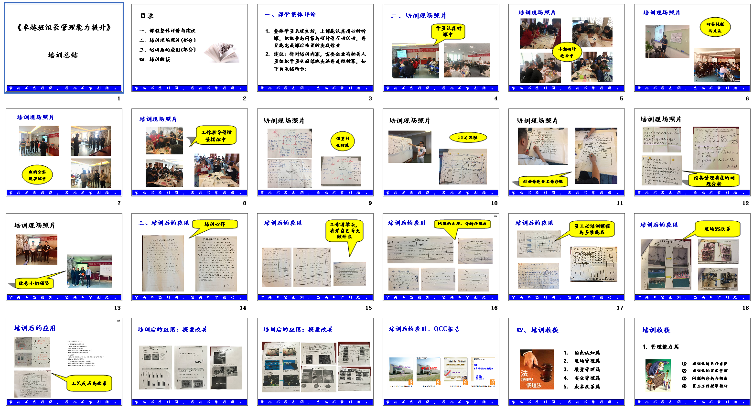

常州某公司7天《生产现场精细化管理内训》总结报告部分照片
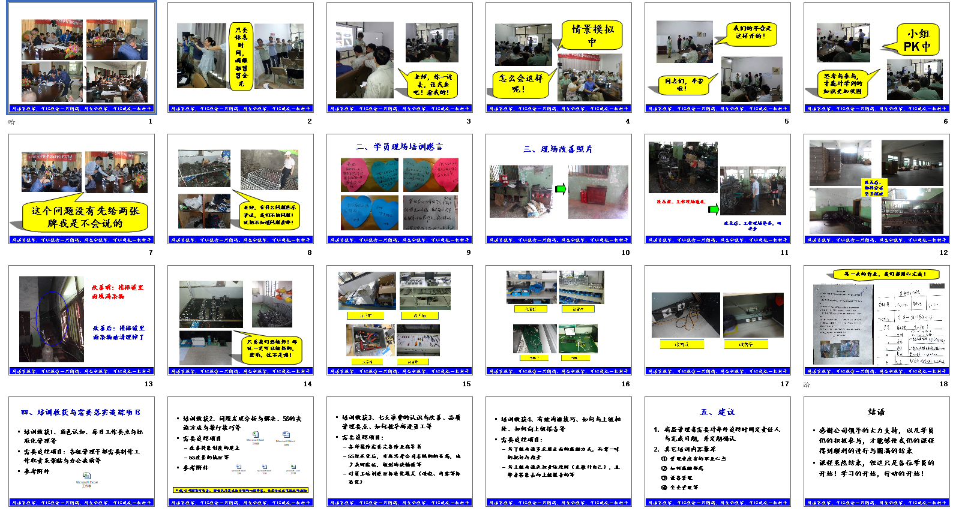

报名表

注：请至少提前一周将报名回执回传我司，电话：0531-85956956 手机：13864004657微信与手机同步
课程名称 |  |  |  | 城市/日期
培训负责人： |  |  | 公司名称：
姓名 | 性别 | 部门/职位 | 手机 | 邮箱
济南立正账户信息：  开户名称：济南立正管理咨询有限公司  银行帐号：1602005009200108586  开户银行：中国工商银行济南市天桥支行 |  |  |  | ★缴费方式：  □ 现场缴费（现金，微信，支付宝）  □ 公司转账  （注：现场没有POS机，不提供刷卡服务）
开票信息 |  |  |  | 发票领取方式 |  | - 课前邮寄□ 现场领取
发票内容 | □ 咨询费□ 会务费□ 培训费□ 培训服务费 付款总额：￥ 元
住宿要求 | 是否需要代订酒店： □ 是 □ 否
住宿要求 | - 预订： 单人房 间； 双人房 间  - 住宿时间： 月 日 点 至 月 日 点

